令和７年度防火ポスター
防火標語 最優秀・優秀作品

【入選者発表】
名取市消防本部では毎年、市内の小学校５・６年生を対象に、秋季火災予防運動に
伴う防火ポスター・防火標語を募集しており、今年も数多くの素晴らしい作品の応募
がありました。
厳正な審査の結果、応募作品の中から次の方々が入選いたしました。

【防火ポスターの部】 ｛応募数 ９作品｝
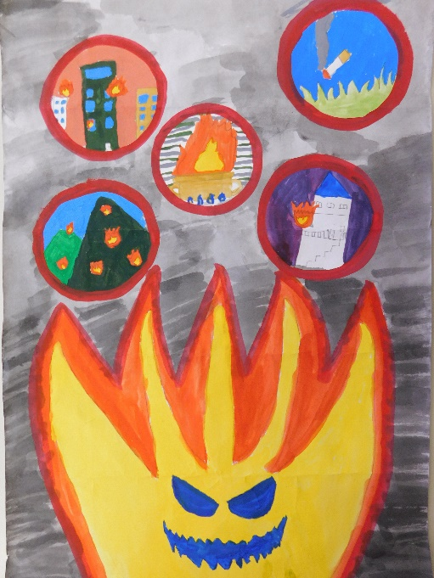
最 優 秀 賞
大磯 颯太 さん
（ゆりが丘小 ５年）

優 秀 賞
千葉 芽依 さん（ゆりが丘小 ５年） 渡邉 実芙 さん（増田小 ６年）

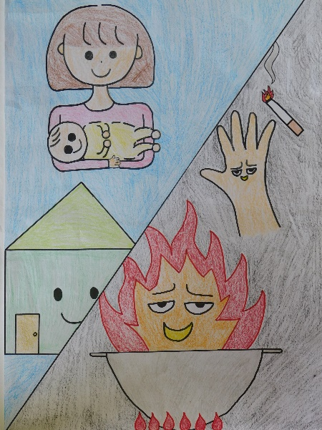
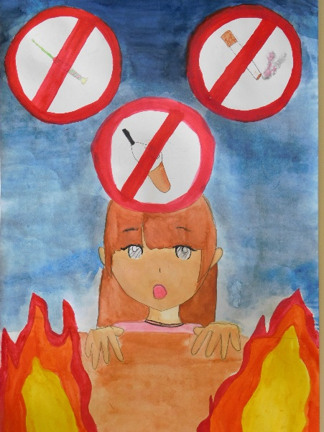

【防火標語の部】 ｛応募数 ２７作品｝

最 優 秀 賞
【 何度でも かくにんしようよ 火の用心 】

佐々木 心乃 さん （相互台小 ５年）
※名取市統一防火標語として令和８年９月末まで使用いたします。

優 秀 賞
『 火の管理 一人一人が 責任者 』

相澤 優翔 さん （館腰小 ６年）

『 スマホより 先にチェックだ 火のもとを 』

藤田 晃輔 さん （増田西小 ６年）

※応募のあった全ての作品は以下の日程で展示いたします。

日時： 令和７年１１月６日(木)～１１月１６日(日)

場所： イオンモール名取２階 けやきコート展示通路

皆さん、子ども達の素晴らしい作品をぜひ足を運んでご覧下さい。

